关于互联网行业薪资的分析

**赵鹏宇**

大连理工大学软件学院 辽宁省大连市 116000

**摘 要** 近几年来，互联网行业迅猛发展，重塑了人们对信息获取的认识，也改变了社会的经济发展方式。快速发展的产业产生了源源不断的用人需求，但目前我国的互联网专业人才缺口仍然巨大。为了研究互联网行业的就业趋势，统计了主要为2019年的行业整体薪资情况，以及不同城市、不同职位的薪资情况，希望能够真实反映出互联网行业的薪酬数据以及用人需求，为求职者以及企业提供一定的参考。

**关键词：**IT行业； 数据分析； 薪酬

**1 引言**

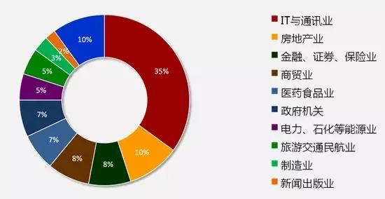随着科技的飞速进步，计算机的普及以及互联网的快速发展，互联网行业的人才需求量逐步变大。最近几年随着行业进一步发展，大数据、区块链、人工智能等研究方向的火热，使得专业人才缺口变得越来越大，尽管越来越多的高校开设了计算机科学专业及相关专业，但仍然不能满足行业的大量需求。如今的互联网行业已经成为了占据市场人才需求最大的一个行业（见图1），市场不断壮大，由于巨大的经济效益以及专业人才缺失这两大方面，各互联网公司都在提高员工的薪资待遇，导致从业人员的整体薪资水平也在不断提高。互联网行业不断出现的新技术新领域产生了大量新职务，这些新技术带来的巨大经济利益使传统的程序员的地位受到了巨大的冲击，进一步拉开了不同职务之间的薪资差距。新兴职位上的薪资可能比传统职位的薪资高出一倍以上，甚至更多。

图1 各行业的人才需求分析图(2019)

**2 有关分析**

人才供需失衡是制约企业发展的瓶颈。如何招聘到合适的人才，成为企业人力资源部门重点关注的问题。而薪资是人才能力与岗位需求匹配的重要体现，也是人才在择业过程中考虑的主要因素。

**2.1 行业整体薪资**

在所有的行业中，IT行业从中层及管理人员到社会生产服务和生活服务人员，这四类

人的平均薪资是最高的（见表1）。互联网行业平均工资自从2016年超过金融行业成为第一之后，这几年一直保持着增长的势头，从世界首富由房地产商变为互联网行业巨头就可以看出IT行业巨大的经济效益以及快速发展的趋势。从2016年下半年智联招聘平台在线职位招聘数据来看，互联网行业的企业平均招聘薪酬为9495元，在所有行业类别中处于领先地位[1]。自2005年以来，IT行业整体薪资一直在增长（见图2），由此可预见接下来的很长一段时间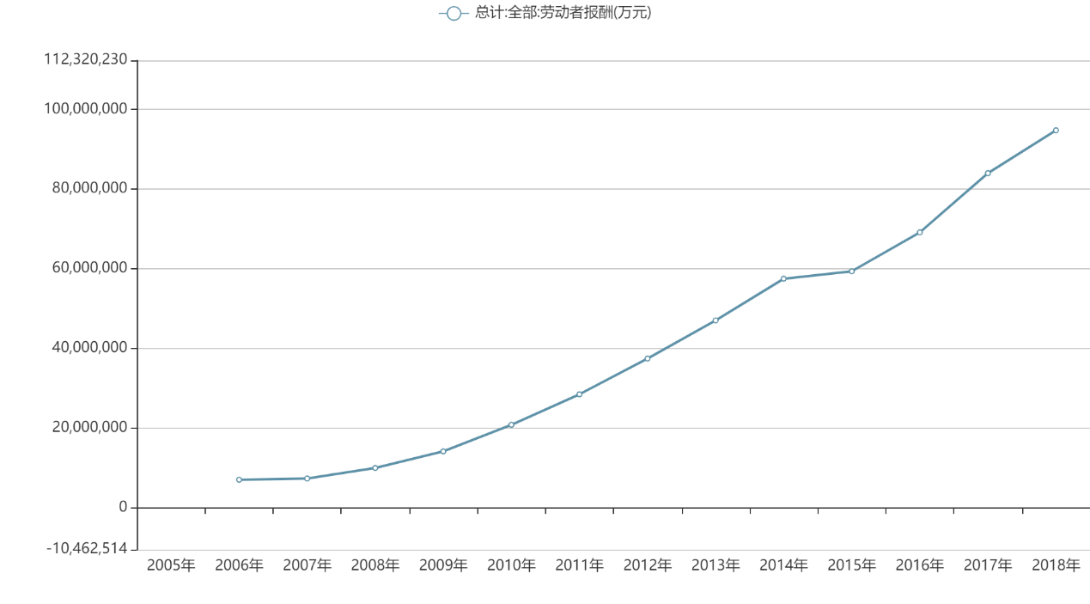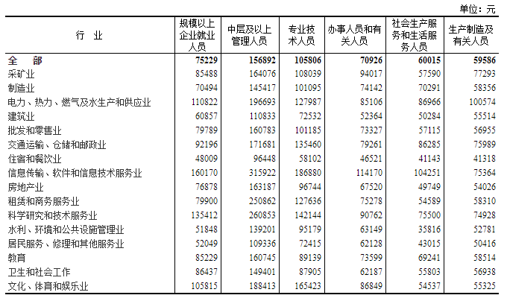里行业整体工资仍然会继续上涨。

图2 IT行业全部劳动者报酬总计变化趋势[4]

表1 2019年分行业分岗位就业人员年平均工资[3]

**2.2 不同城市薪资**

互联网行业对人才的需求，主要集中在一线城市和一些准一线城市。图3展示了目前对互联网行业人才需求最高的10个一线和准一线城市的平均薪资水平。可以看到，北京的薪资水平最高，薪资中位数可以达到 20k，上海次之；杭州作为准一线城市薪资高于深圳和

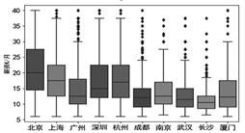广州，主要由于杭州市新一代互联网人才聚集地，存在以阿里巴巴为代表的大厂。而在北京，上海等地，亦有如百度，腾讯，京东这样的互联网巨头总部。一线及新一线城市有着地理及相关政治、经济政策的支持， 存在其发展优势，有力 地促进当地互联网行业的发展，发展空间大。另外， 新一线城市相比一线城市的消费水平较低，对企业及 求职者具有相当的吸引力[2]。

图3 一线及准一线城市互联网行业薪资情况

**2.3 不同职位薪资**

如今只会一种语言的程序员已经不吃香了，行业的发展需要复合型人才，无论是前端还是后端，都需要掌握其中的几种语言，算法工程师和系统架构师的工资名列前茅，比生物信息工程师高出了接近一倍**[5]**。一般程序员占比接近九成，而爬虫工程师和生物信息工程师

|  |  |  |  |  |  |  |
| --- | --- | --- | --- | --- | --- | --- |
| 职位 | 平均工资 | 最低工资 | 中位数 | 最高工资 | 样本总数 | 占比 |
| 算法工程师 | 19782 | 4500 | 17500 | 45300 | 26924 | 7.81% |
| 系统架构师 | 18373 | 4250 | 17500 | 45000 | 16074 | 4.66% |
| 爬虫工程师 | 13876 | 3750 | 12500 | 27500 | 625 | 0.18% |
| 一般程序员 | 12486 | 3750 | 11500 | 30000 | 301184 | 87.32% |
| 生物信息工程师 | 10189 | 4500 | 8333 | 21792 | 97 | 0.03% |

表1：各职位薪资情况[5]

所占比例才有0.2%，但从生物信息工程师的薪资是所有职位中最低的可以看出为什么该职位人员极少。一般程序员占比极高，薪资水平处于中间地位。

**3 分析结果**

IT行业整体还处于上升期，从业人员的薪资还会有很大的提升，新技术新领域的出现导致大量缺乏专业人才，绝大部分从业人员还是一般的程序员，新兴职位的人才较少，相对应的薪资水平较高。算法工程师以及系统架构师薪资水平最高，最高工资高出了生物信息工程师最高工资的一倍还多。

**4 分析过程**

先对IT行业近十年的发展情况进行了解，行业整体薪资都在上涨，发现还有继续上涨的趋势。之后对不同的职位进行深入的了解，比较不同职位的发展情况，查看不同职位的薪资变化，进行整理。

**5 结论**

对于互联网公司来说，技术创新是企业发展的推动力，故算法工程师以及系统架构师的工资相比一般的程序员高出了不少，一方面使因为该方面所要求的技术水平较高，相关专业人才较少，企业不得不以较高的薪资招人；另一方面，IT行业仍然处于发展的上升期，发展的空间和潜力巨大，创造出的经济价值会越来越高，导致行业整体薪资在不断提高。生物信息工程师从业人员占比极少，且薪资相比其他职位而言是最低的，可能是由于薪资太低招不到人，人太少导致没什么发展，没有发展又导致薪资变低，形成了一个死循环。一般程序员占比接近九成，竞争太过激烈，互联网行业主要集中在北上广深这些一线城市以及杭州，南京这些准一线城市，人才需求量在这些城市也相应较大。

**参 考 文 献**

[1]杨淇.2016年互联网行业用工薪酬报告[J].职业,2017,(1):47-48. DOI:10.3969/j.issn.1009-9573.2017.01.027.

[2] 郭丽清，蓝康伟，朱思霖，李泓锴，许颖. 基于大数据的互联网行业人才薪资影响因素分析 计算机时代 2020.02.3

[3]国家统计局，2019年规模以上企业分岗位就业人员年平均工资情况[DB/OL],

<http://www.stats.gov.cn/tjsj/zxfb/202005/t20200515_1745762.html>，2020.05.15

[4] 国研网，信息产业年度数据[DB/OL],

<http://data.drcnet.com.cn/dataTable?id=72&structureId=617>

[5]CSDN，2019年全国一二线城市程序员工资大调查[EB/OL]，<https://blog.csdn.net/juwikuang/article/details/89422579?utm_medium=distribute.pc_relevant.none-task-blog-2%7Edefault%7EBlogCommendFromMachineLearnPai2%7Edefault-2.control&dist_request_id=&depth_1-utm_source=distribute.pc_relevant.none-task-blog-2%7Edefault%7EBlogCommendFromMachineLearnPai2%7Edefault-2.control>，2019.04.20